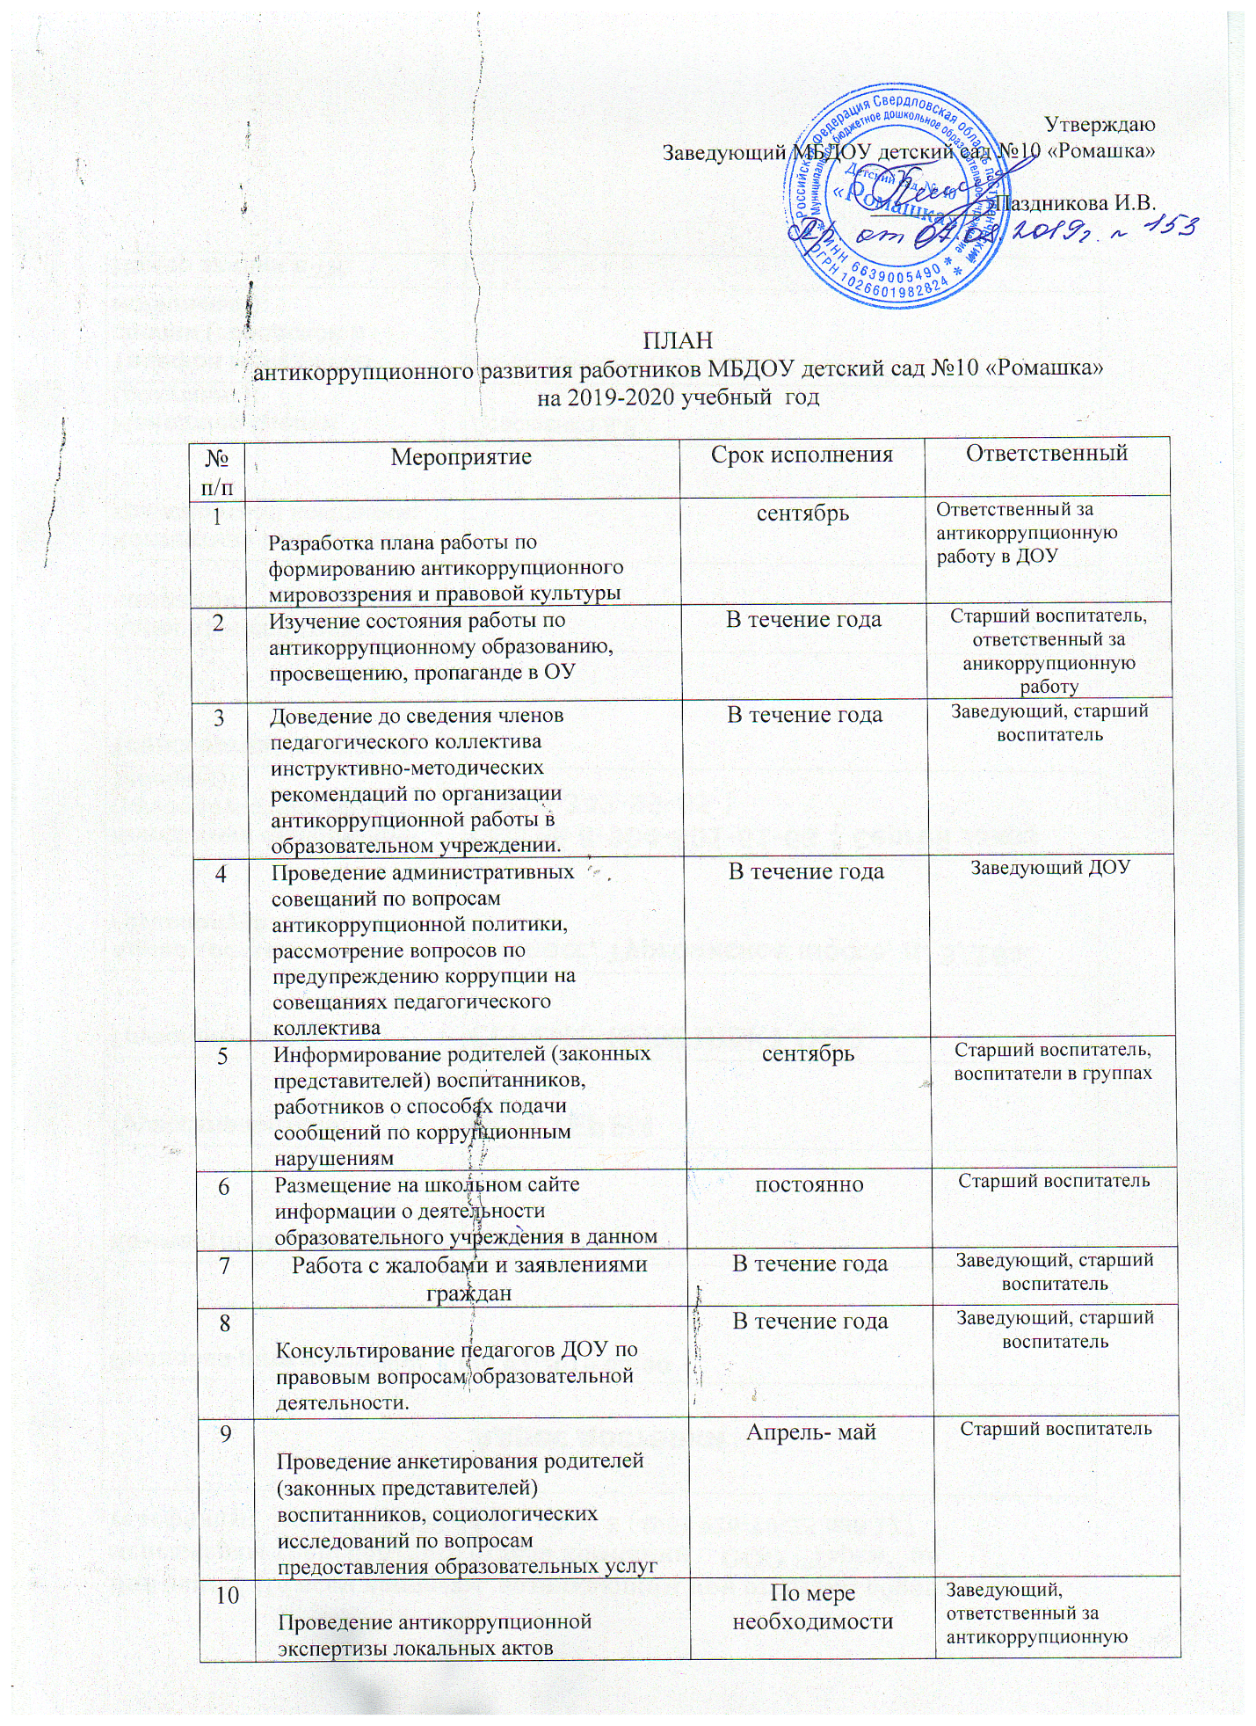

|  |  |  |  |  |
| --- | --- | --- | --- | --- |
| 10 | |  | | --- | | Проведение антикоррупционной экспертизы локальных актов образовательных учреждений | | По мере необходимости | Заведующий, ответственный за антикоррупционную работу в ДОУ |
| 11 | |  | | --- | | Анализ работы по антикоррупционной деятельности. | | Май-июнь | Ответственный за антикоррупционную работу в ДОУ |
| 12 | Проведение мониторинга качества предоставления образовательных услуг | ежегодно | Заведующий, старший воспитатель |
| 13 | |  | | --- | | Информирование правоохранительных органов о выявленных фактах коррупции в сфере деятельности школы. | | По мере выявления фактов | Заведующий ДОУ |